Механизм объединения конфигураций
Система 1С:Предприятие обладает гибкими возможностями объединения и ц₃ менения конфигураций. Важность этого очевидна. Очень часто может возниц нуть такая ситуация, когда одна и та же конфигурация разрабатывалась несколькими специалистами (наверняка на разных компьютерах) или активу использовалась пользователями на одном компьютере, а настраивалась на дръ гом. В итоге потребуется выполнить объединение конфигураций: отдельны^ разработчикам — чтобы соединить свои варианты в единую настройку, пользе. вателям — чтобы приступить к работе с обновленной конфигурацией и т.д Кроме того, возможен вариант, когда в одной конфигурации необходимо выполнить определенные действия, которые уже в точности произведены в дру. гой. Во всех таких случаях приходит на помощь механизм сравнения и объединения конфигураций, обладающий признаками интеллектуальности, т.к. он производит достаточно детальный анализ двух выбранных конфигураций, принимает «решения» о возможности объединения или замены тех или иных объектов и позволяет управлять множеством параметров процесса объединения.
Загрузка изменений
Как известно, система 1С не позволяет одновременно работать с одной и той же информационной базой в пользовательском режиме и вносить изменения в конфигурацию. Точнее сказать, изменения вносить можно, но нельзя их сохранить на жестком диске, т.к. для этого нужен монопольный доступ к информационной базе.
Поэтому распространена такая практика, когда работа по настройке конфигурации ведется на отдельном компьютере, а не на том, где интенсивно работают пользователи. Естественно, что постепенно конфигурации начинают отличаться все более существенно и назревает необходимость их синхронизации, т.е. загрузки измененной конфигурации.
Перед ее осуществлением нужно каким-либо образом скопировать файл 1Су7.т<3 на тот компьютер, где находится база пользователей. Для удачного проведения загрузки важно соблюдать следующие простые условия:
• измененная конфигурация должна быть прямым потомком той, в которую она загружается;
• конфигурация, в которую выполняется загрузка, не должна была модифицироваться.
Для того чтобы произвести обновление конфигурации в соответствии с эталонной, следует выполнить следующие шаги:
1) запустить 1С в режиме Конфигуратора с обновляемой базой;
2) выбрать команду Конфигурация > Загрузить измененную конфигурацию главного меню;
Г С I (Л-""1«-I '
в результате второго шага система произведет анализ сделанных изменений и раскроет окно Конфигурация с новой (измененной) настройкой. Перед сохранением изменений будет выведено окно с перечнем сделанных обновлений и необходимых действий над информационной базой (см. рис. 2.20). Следует нажать кнопку Принять, таким образом подтвердив их необходимость.
Режим сравнения и объединения
Существенным отличием данного способа внесения изменений в конфигурацию является то, что с его помощью можно производить объединение совершенно произвольных конфигураций, не являющихся потомками друг друга, а также выборочное объединение по результатам сравнения. Наконец, существует возможность детального просмотра отличий, а от внесения любых изменений можно отказаться.
При работе в данном режиме сравнению подвергаются как общие свойства агрегатных объектов, так и их отдельные реквизиты. Но глубина сравнения может быть разной. В случае общих свойств и текстов можно просмотреть детальные отличия вплоть до отдельных строк. Если же речь идет о диалогах или таблицах, то фиксируется только наличие или отсутствие изменений. Все объекты сравниваются по идентификаторам. Значит, если изменить идентификатор какого-либо объекта, сохранить изменения и сравнить получившуюся конфигурацию с копией первоначальной (без измененного идентификатора), то для механизма объединения это уже будут два совершенно разных объекта.
Для запуска объединения конфигураций выполняется команда Конфигурация ^Объединение конфигураций... В результате на экране появляется стандартное для \У1пс!о¹А'8 диалоговое окно выбора файла Открыть файл конфигурации, в котором предстоит указать тот файл 1Су7.тй, с которым будет производиться сравнение и объединение. После выбора на экран монитора выводится одноименное диалоговое окно (рис. 3.17). Считается, что приоритет конфигурации при объединении устанавливается соответствующими опциями в самом °кне, но в определенном смысле именно текущую конфигурацию лучше счисть основной, т.к. в нее не могут быть внесены повреждающие изменения. Под текущей понимается та конфигурация, из которой запущен процесс объ-^{е}линения.
^{в} окне Объединение конфигураций выполняется большая часть действий по ус-|ановке опций и непосредственно объединению и сравнению конфигураций. Наибольшее значение имеют следующие реквизиты данного диалога:
группа переключателей Приоритет конфигурации;
группа переключателей Метод объединения;
своеобразное дерево (если можно его так назвать), состоящее из колонок
«Объект», «Статус объекта» и «Дополнение».
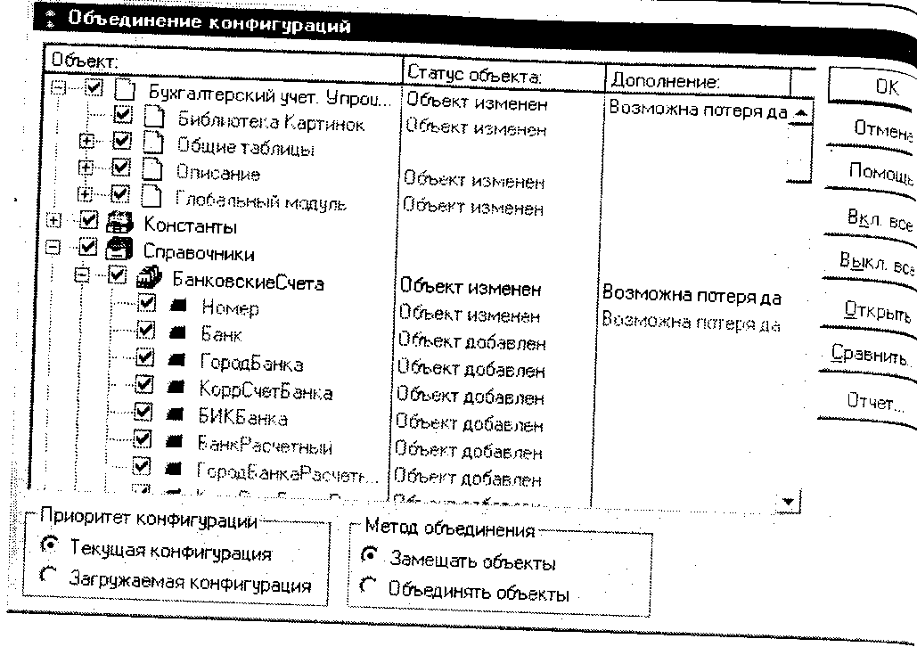

Рис. .Л/7. 5 данном окне производится централизованное управление параметрами объединения
Дерево объектов (колонка «Объект») окна Объединение конфигураций очек похоже на дерево метаданных конфигурации. На первый взгляд, отличие со стоит лишь в том, что слева от каждого объекта имеется флажок. Здесь присут ствуют те объекты метаданных, по которым найдены какие-либо отличь в сравниваемых конфигурациях. В колонке «Статус объекта» может быть одн фраза; «Объект изменен» или «Объект добавлен»; а еще информация может вс обще отсутствовать. Последнее означает, что непосредственно по данном объекту отличий не найдено, но почему же тогда он присутствует в списке Можно догадаться, что перед нами агрегатный объект и в сравниваемых кон фигурациях отличаются не общие реквизиты, а какие-либо составляющие еп элементы.
В третьей колонке может быть запись «Возможна потеря данных!!!». Она озна чает, что в результате объединения, вероятно, произойдут некоторые нарушь ния введенной в информационную базу пользовательской информации. Р#^{с} смотрим пример. Допустим, что в текущей конфигурации имеется реквиз# объекта «Справочник.Товары» с наименованием «Артикул», имеющий строк⁰' вый тип и длину, например, 10 символов, а в загружаемой конфигурации ^ остается неизменным, за исключением длины этого реквизита. Она уменьШ^' ется до 7 символов. В такой ситуации после реорганизации информационной базы с установленным приоритетом загружаемой конфигурации часть даннЫ*
Рис. 5. /Л О/с//о, позволяющее детально сравнить тексты
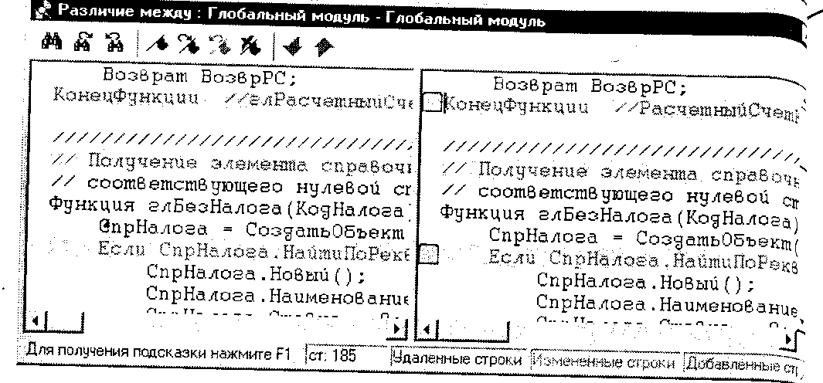
Наконец, ЮКонфигуратор предоставляет функцию вывода сразу всей сводне информации об отличиях конфигураций. После выполнения команды Отче выводится окно (рис. 3.19).
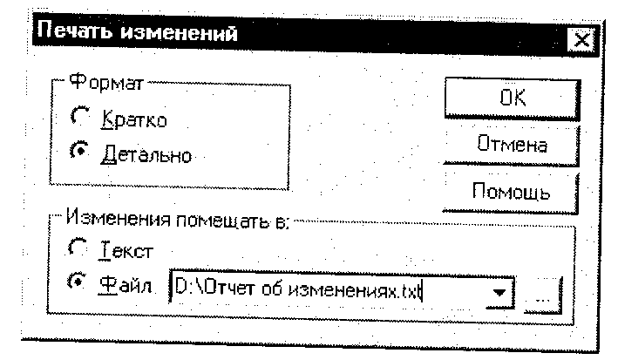
Рас. 3.19, Установка параметров формирования отчета о сравнении
В данном диалоговом окне устанавливаются параметры отчета об изменений такие как степень детализации информации и способ вывода. Щелкаем на 0^ и отчет готов (рис. 3.20).
Теперь, после проведения всего анализа различий, настройки параметров объ единения, в общем случае наступает время самого процесса объединения, если конечно, оно требуется. Данное действие запускается после нажатия кнопки $ в диалоговом окне (см. рис. 3.17). В случае объединения больших конфигураш*¹
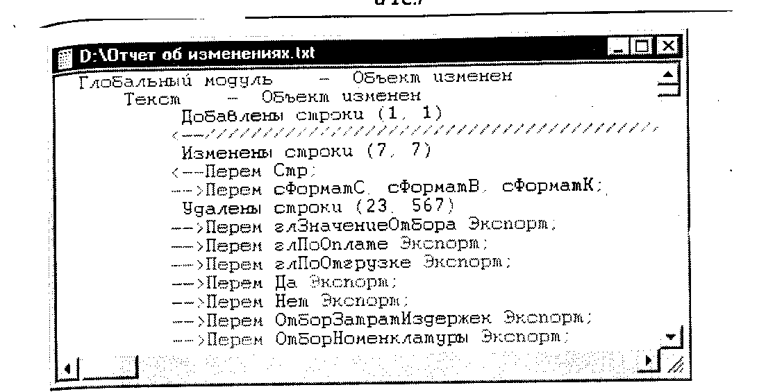

операция может занять значительное время. По ходу выполнения всех необходимых операций в соответствии с установками, Конфигуратор будет выводить в окне сообщений информацию о действиях, осуществляемых непосредственно в данный момент. Для полного вступления в силу всех выполненных действий следует произвести сохранение конфигурации, как это было описано во второй главе данной книги.
Конструкторы
Конструкторы представляют собой специальный инструмент, предназначенный для облегчения и ускорения создания новых типовых элементов конфигурации. Команды вызова конструкторов сосредоточены в одноименном пункте главного меню (рис. 3.21).
Конструкторы представляют собой последовательность диалоговых окон, в которых пользователю необходимо ввести определенные атрибуты создаваемых элементов. Условно можно подразделить все конструкторы на два типа:
конструкторы объектов метаданных. Позволяют создавать справочники, Документы, отчеты, виды субконто, журналы документов и регистров; ряд дополнительных конструкторов, автоматизирующих создание печатной формы объекта, бухгалтерского запроса, процедуры ввода на основании и др.
°Нструкторы позволяют за несколько минут создать требуемый простой эле-_{п}^{е}Нт конфигурации, затем возможна его доработка. Подробнее работу с конст-^УКторами мы рассмотрим позже.

